**Lucrarea de laborator Nr.1 (partea 2)**

1. Vizualizarea jurnalului

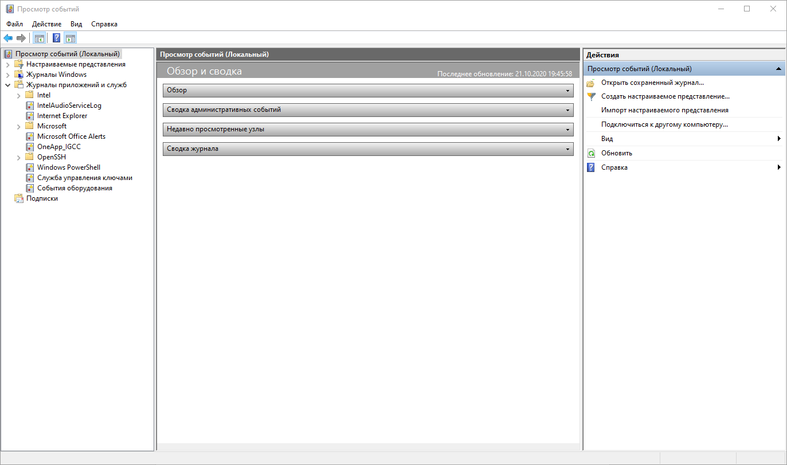

2. Salvarea jurnalului selectat

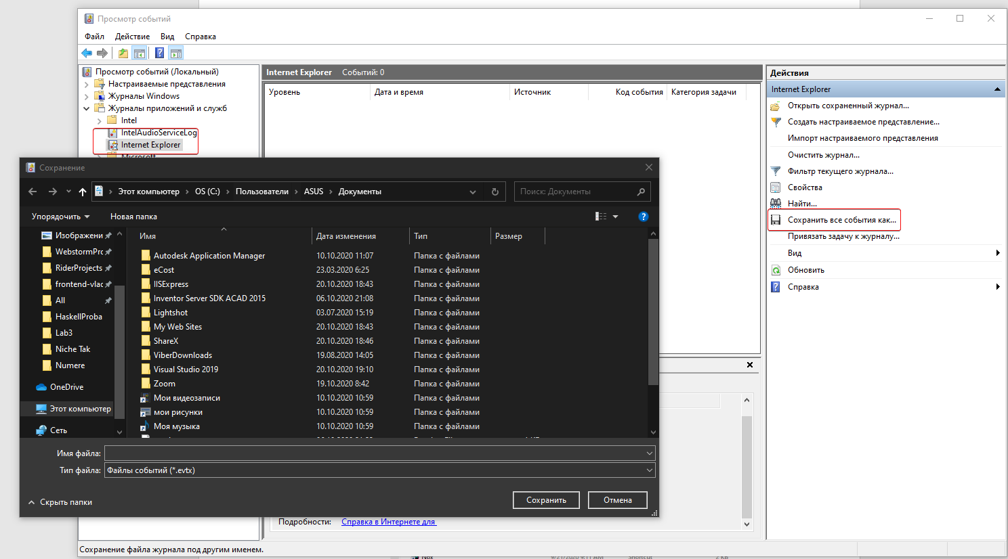

3. Curățirea jurnalui de evenimente 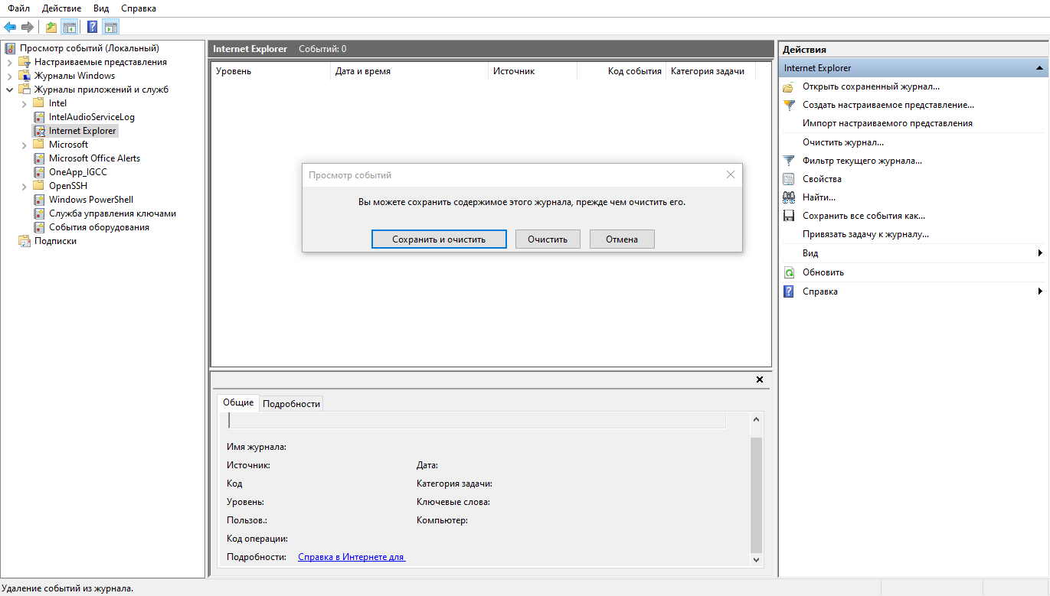

4. Setați dimensiunea maximă a jurnalului

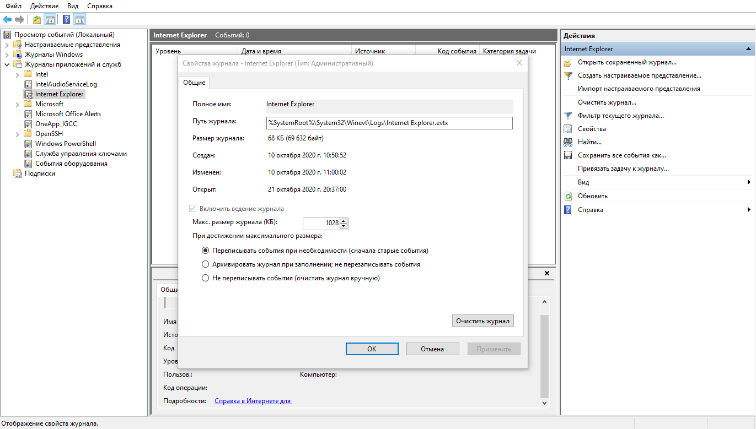

5. Activarea jurnalului de analiză și de depanare

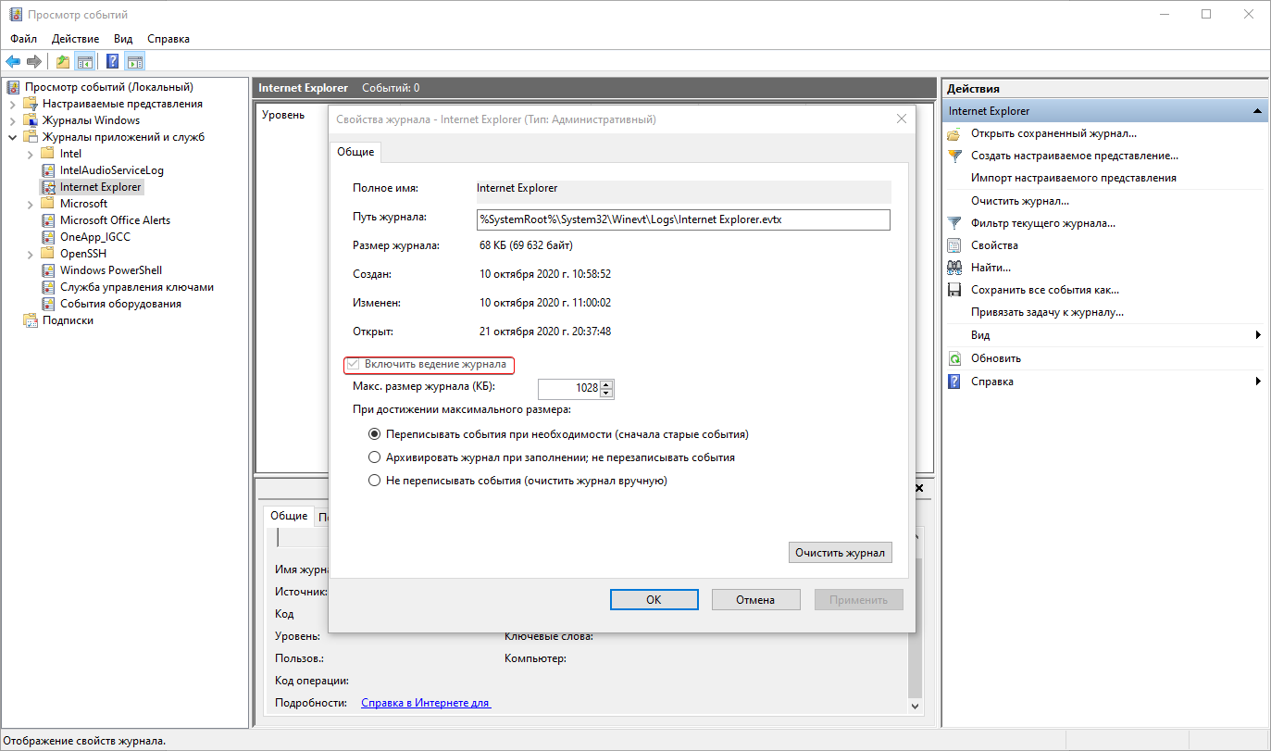

6. Deschiderea și închiderea jurnalului de urmărire salvat

